REQUERIMENTO nº 75/2021

Súmula: - Requer ao Executivo – Excelentíssimo Prefeito Igor Soares, junto a Secretaria de Governo, Sr. Wagner José Fernandes, para que informem a esta Casa de Leis, se existe a possibilidade de revitalizar e implantar uma academia ao ar livre no terreno de domínio público situado na Rua Rodolfo Voight, frente ao nº 01 (ao lado do CEMEB Professora Eneide Aparecida Beli Pereira), Jardim Rainha, neste município.

REQUEIRO à Mesa, após ouvido o Douto Plenário na forma regimental vigente, seja oficiado ao Excelentíssimo Igor Soares, Prefeito Municipal, para que interceda junto a Secretaria de Governo, e nos informem se existe a possibilidade de revitalizar e implantar uma academia ao ar livre no terreno de domínio público situado na Rua Rodolfo Voight, frente ao nº 01 (ao lado do CEMEB Professora Eneide Aparecida Beli Pereira), Jardim Rainha, neste município. Segue croqui.

Justificativa

Senhor Presidente: -
Senhores Vereadores: -
Senhoras Vereadoras:

Trata-se de uma área extensa de domínio público e preservação permanente. Atualmente o local possui uma bica de água natural onde diversas pessoas a utilizam, inclusive moradores das cidades vizinhas se locomovem até ela para pegar a água. Verifiquei que o terreno está extremamente descuidado, contando com uma grande quantidade de mato e entulhos e devido à grande movimentação de pessoas é necessário que haja um trabalho de revitalização, para que todos que a utilizam possam acessa-la com as devidas condições de salubridade.

Verifica-se que é possível a implantação de uma área de lazer devido à grande extensão do terreno e como os moradores da região precisam se locomover para regiões distantes em busca de alguma prática esportiva, a realização desses serviços seria de grande valia tanto para eles quanto para a nossa administração pública nas realizações de futuros serviços, como a limpeza.
Sendo assim, solicito a esses competentes órgãos de nossa administração informações sobre esta possibilidade. Cabe-me informar que este pedido já foi objeto do requerimento nº 1337/2019 deste vereador. Sem mais para o momento, peço aprovação desta propositura aos meus nobres pares.

Sala das Sessões Bemvindo Moreira Nery, 25 de janeiro de 2021.

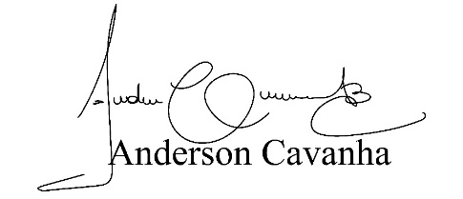

(Bruxão Cavanha – PL)
Vereador

